

РУКОВОДСТВО ПОЛЬЗОВАТЕЛЯ

ЭЛЕКТРОКИПЯТИЛЬНИК НАКОПИТЕЛЬНЫЙ

МОДЕЛИ:
CP-WBH12, CP-WBH15, CP-WBH20,CP-WBH25, CP-WBH35


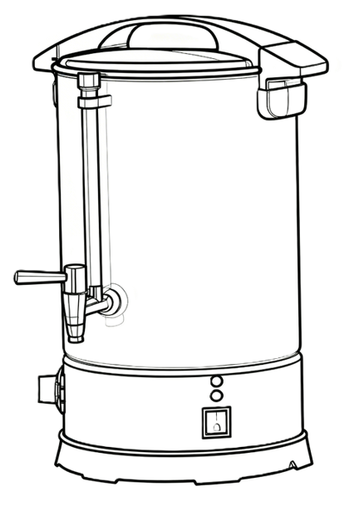
СОДЕРЖАНИЕ

1. ВВЕДЕНИЕ 3
2. НАЗНАЧЕНИЕ 3
3. ПОДГОТОВКА К ЭКСПЛУАТАЦИИ 3
4. БЕЗОПАСНОСТЬ ПРИ ПОДКЛЮЧЕНИИ 4
5. ТЕХНИЧЕСКИЕ ХАРАКТЕРИСТИКИ 5
6. ПРИНЦИП РАБОТЫ 6
7. УХОД И ОБСЛУЖИВАНИЕ 7
8. ПЕРЕМЕЩЕНИЕ И ХРАНЕНИЕ 7
9. ВОЗМОЖНЫЕ НЕИСПРАВНОСТИ…………………………………………………………………………….7

ВВЕДЕНИЕ
Спасибо, что приобрели профессиональное оборудование нашей торговой марки. Прежде чем Вы приступите к работе с ним, обязательно ознакомьтесь с настоящим руководством и сохраните его на весь срок эксплуатации изделия.
Помните, что, выполняя все указания, изложенные в настоящем руководстве, Вы продлите срок эксплуатации оборудования и избежите возможного травмирования рабочего персонала.
Мы надеемся, что наши рекомендации максимально облегчат Вам работу с оборудованием.

НАЗНАЧЕНИЕ
Данное оборудование предназначено для использования на предприятиях общественного питания и применяется для подогрева воды и ее последующей раздачи.

ПОДГОТОВКА К ЭКСПЛУАТАЦИИ
Внимание! Все работы по монтажу и пусконаладочным работам должны быть проведены квалифицированным техническим персоналом, имеющим специальное разрешение в соответствии с нормативными актами той страны, где используется данный аппарат.

- Перед использованием прибора, удалите упаковочные материалы, очистите резервуар согласно разделу 7 «Уход и обслуживание»
- Убедитесь, что напряжение в сети соответствует рабочему напряжению аппарата, проверьте установку устройств защиты и соответствия их номиналу по мощности и характеристикам
- Устройства защиты должны находиться в непосредственной близости от аппарата или в распределительном щите, если он находится в прямом доступе. Розетка должна соответствовать требованиям безопасности и иметь надежное заземление
- Электропроводка должна соответствовать номинальной мощности аппарата. Несоответствие может привести к возгоранию.
- При транспортировке аппарата может произойти ослабление крепления деталей, электрических соединений и подвижных механизмов, поэтому перед первым запуском следует провести их проверку
- Не допускайте нахождение кабеля между предметами и мебелью, которые могут оказать давление и повредить силовой кабель. Не допускайте изгиба и запутывания кабеля
- Не используйте бытовые удлинители для подключения аппарата.
- Неправильное подключение или неисправность вилки или розетки может привести к возгоранию
- Аппарат устанавливается на устойчивом нескользящем горизонтальном основании, на расстоянии не менее 100 мм от стен, пандусов, ступеней, прочего оборудования. Не допускается установка аппарата вблизи моечных ванн и рукомойников, а также теплового оборудования, такого как печи и плиты, и т.д
- Не допускайте персонал, не ознакомленный с настоящей инструкцией и не прошедший инструктажа по технике безопасности к работающему аппарату, поскольку это может привести к травмам и летальному исходу
- Примите меры по защите оборудования от дождя и влаги

БЕЗОПАСНОСТЬ ПРИ ПОДКЛЮЧЕНИИ
Внимание! Допуск к работе на данном оборудовании возможен только после ознакомления с настоящим руководством по эксплуатации и прохождения инструктажа по технике безопасности.
- Во время работы корпус прибора становится горячим. Не трогайте его руками!
- Никогда не снимайте крышку аппарата во время кипения.
- При монтаже, подготовке к работе, эксплуатации, техническом обслуживании и ремонте, наряду с соблюдением требований безопасности, изложенных в настоящей инструкции, необходимо строго соблюдать правила техники безопасности и пожарной безопасности в соответствии с нормативными актами той страны, где эксплуатируется данный аппарат.
- Храните аппарат в недоступном для детей месте.
- Не допускается оставлять аппарат включенным без присмотра.
- Не храните огнеопасные предметы в непосредственной близости от аппарата.
- При хранении аппарата температура окружающей среды должна быть ниже 45°С, влажность не должна превышать 85%.
- Если аппарат не используется - отключите аппарат от электрической сети.
- Если аппарат не используется или используется при неблагоприятных погодных условиях, отключайте аппарат от источника питания, чтобы предотвратить аварийные ситуации.
- Строго запрещено мыть аппарат открытым источником воды. Несоблюдение данного правила может привести к повреждению оборудования и человеческим травмам, возможно с летальным исходом.
- Не допускайте попадания воды на розетку и выключатель.
- Запрещено мыть рабочие поверхности аппарата, не дождавшись их остывания.
- Перед мойкой, ремонтом или перемещением аппарата сначала вытащите вилку из розетки.
- Не трогайте силовой кабель мокрыми руками, в ином случае возможно поражение электрическим током.
- Проводите чистку нерабочих поверхностей аппарата мягкой и сухой тряпкой.
- Проведение технического обслуживания или ремонтных работ допускается только после отключения аппарата от источника питания.
- Не прикасайтесь к выключателю или вилке мокрыми руками.
- Не тяните с силой кабель питания, чтобы не повредить кабель питания и не допустить возникновения электрической утечки.
- Если вы заметили повреждение силового кабеля, немедленно проведите его замену. В противном случае это может привести к поражению электрическим током или возгоранию.
- Не передвигайте аппарат вовремя его работы.
- Детям старше 8 лет и люди с ограниченными возможностями могут пользоваться аппаратом при условии, что они находятся под присмотром или прошли инструктаж на тему техники безопасности и понимают связанные с ней потенциальные угрозы.
- Прекратить использование аппарата при некорректной работе, повреждении или падении электрокипятильника, при повреждении питающего кабеля или вилки..

ТЕХНИЧЕСКИЕ ХАРАКТЕРИСТИКИ
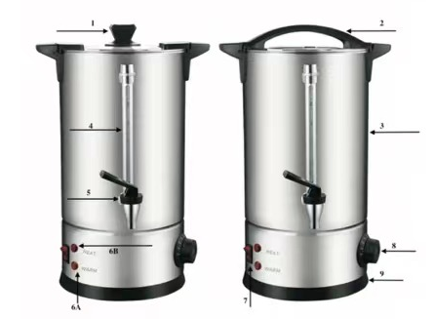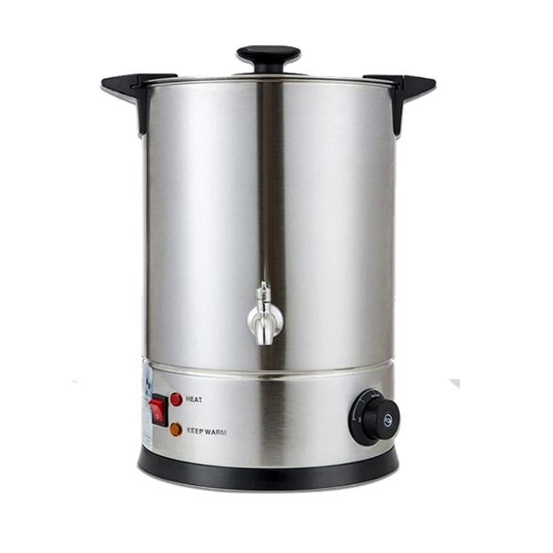

ОПИСАНИЕ ПРИБОРА
1 | Крышка (Тип А)
2 | Крышка (Тип Б)
3 | Корпус из нержавеющей стали
4 | Шкала уровня воды
5 | Кран*
6А | Индикатор нагрева
6B | Индикатор нагрева
7 | Переключатель ВКЛ/ВЫКЛ
8 | Регулятор температуры
9 | Полиуретановая подставка

Модель | Мощность, кВт | Габариты, мм | Параметры сети | Объем, л | Температура нагрева, ℃
СP-WBH12 | 0,95 | 245*245*450 | 220-240 В / 50 Гц | 12 | 30 - 110
СP-WBH15 | 1,5 | 310*310*550 | 220-240 В / 50 Гц | 15 | 30 - 110
СP-WBH20 | 1,5 | 310*310*590 | 220-240 В / 50 Гц | 20 | 30 - 110
СP-WBH25 | 1,5 | 310*310*590 | 220-240 В / 50 Гц | 25 | 30 - 110
СP-WBH35 | 2,8 | 315х315х515 | 220-240 В / 50 Гц | 35 | 30-110
- Внутренняя часть корпуса сделана из пищевой нержавеющей стали AISI 304
- Высокомощный нагревательный элемент позволяет быстро нагревать воду
- Прочный герметичный кран для наливания жидкости
- Защита от перепадов напряжения.
- Противоскользящая ручка крышки с защитой от нагрева
- Съемная нагревательная пластина и подставка
- Встроенная защитная оболочка позволяет удобно мыть и чистить прибор
*Кран полностью из нержавеющей стали SS304 в модели CP-WBH35.

ПРИНЦИП РАБОТЫ
- Аппарат предназначен для работы только с чистой питьевой водой. Обязательное наличие системы фильтрации.
- Точно соблюдайте уровень максимального заполнения резервуара водой.
- После закипания воды необходимо вывести терморегулятор на температуру 90 градусов, во избежание накопления конденсата.
- Следите за уровнем воды в резервуаре, когда уровень воды снижается, вовремя доливайте воду.
- Не доливайте холодную воду в разогретый резервуар.
- Если регулятор температуры не отключается автоматически после того, как вода закипела, медленно поворачивайте регулятор температуры в обратную сторону, пока регулятор температуры не выключится автоматически после закипания воды.
- Если вода непрестанно кипит на протяжении 3 минут, а нагрев не выключается, пользователь должен отключить прибор от питания, чтобы произвести проверку аппарата.

Внимание! Никогда не включайте прибор, если в резервуаре нет воды или её уровень ниже уровня крана.
Внимание! При достижении температуры кипения, поверните ручку термостата на значение 80-90°C.

Последовательность работы

- Залейте воду в резервуар (желательно использовать воду не ниже комнатной температуры).
- Установите на место крышку оборудования.
- Включите электропитание (вставьте вилку в розетку).
- Переведите сетевую кнопку в положение ON («ВКЛ») для включения аппарата. Загорится световой индикатор, оповещающий о включении аппарата.
- Поверните ручку термостата в положение, соответствующее требуемому значению температуры. При этом должен загореться световой индикатор, оповещающий о том, что включены нагревательные элементы. Не рекомендуется устанавливать температуру на максимум, поскольку по окончанию нагрева подача напряжения на ТЭН прекращается, но сам ТЭН некоторое время продолжает нагревать поверхность по инерции, пока его температура не опустится. По достижении заданной температуры, термостат в автоматическом режиме будет отключать и снова включать подачу электропитания, тем самым регулируя температуру. При этом световой индикатор будет загораться и гаснуть.
- При достижении требуемой температуры индикатор нагрева выключится. Аппарат готов к работе.
- Когда уровень воды опустился ниже уровня крана, поверните переключатель в положение OFF (ВЫКЛ.), и отключите прибор от источника энергоснабжения.

УХОД И ОБСЛУЖИВАНИЕ
- Тщательно промойте резервуар внутри до полной чистоты. Теперь прибор снова готов к использованию.
- Промойте верхнюю крышку прибора с помощью неабразивных чистящих средств, а затем тщательно вытрите ее сухой мягкой тканью.
- Не допускайте образование скоплений накипи на внутренних полостях резервуара, нагревательных элементах и кране.
- Внутренняя часть резервуара выполнена из нержавеющей стали, которую можно чистить при помощи обезжиривающего чистящего средства, нанесенного на губку.
- Запрещается использовать пищевую соду для очистки оборудования, поскольку это может привести к обесцвечиванию прибора и образованию коррозии на металле.
- Запрещается проводить очистку аппарата с помощью абразивных и едких материалов, металлических губок и щёток, колющих и режущих предметов, агрессивных и хлорсодержащих чистящих средств, бензина, кислот, щелочей и растворителей.

ПЕРЕМЕЩЕНИЕ И ХРАНЕНИЕ

Данный аппарат можно транспортировать любым видом транспорта в соответствии с предупредительными надписями на таре, а также с правилами, действующими на конкретном виде транспорта.

При погрузке и транспортировании аппарат нельзя кантовать и подвергать ударам. Перемещать транспортную тару по наклонной поверхности, соблюдая требования «ВЕРХ» под углом не более 15%.

Транспортировка аппарата железнодорожным и автомобильным транспортом должна производиться в крытых транспортных средствах.

После транспортировки аппарат должен быть работоспособным и не иметь повреждений.

Аппарат должен храниться в транспортной упаковке в складских помещениях, обеспечивающих защиту от воздействия атмосферных осадков и механических повреждений.

Не допускайте тряски аппарата.

Не храните аппарат в перевернутом виде.

После прекращения эксплуатации аппарата, по истечении установленного срока службы, организации, осуществляющей эксплуатацию, необходимо передать его лицу, ответственному за утилизацию.
Утилизацию аппарата производить по общим правилам переработки вторичного сырья в соответствии с нормативными актами страны, где аппарат проходит утилизацию.

- ВОЗМОЖНЫЕ НЕИСПРАВНОСТИ

- Прибор не включается: проверьте включена ли вилка в розетку
- Прибор не включается без воды: добавьте воды в емкость прибора и нажмите кнопку ON (“ВКЛ”)
- Утечка воды из крана: откройте и закройте кран несколько раз, чтобы восстановить силиконовую прокладку
- Пользователю рекомендуется отправить изделие в сервисный центр для дальнейшего ремонта или проверки, если не удалось справиться с вышеуказанными проблемами или возникли дополнительно другие неисправности

*Компания не несет никакой юридической ответственности за любые проблемы или инциденты, возникающие в результате неправильной эксплуатации прибора

